7 segmentti-näytön kirjasto

2019-12-12 Lehto Jani

Sisällysluettelo

1. Kirjaston tarkoitus 1

2. Funktiot 1

2.1. Konstruktori - sevenSeg(int segA, int segB, … int segDP, int pol) 1

2.2. showNum(int num) 1

2.3. blank() 1

1. Kirjaston tarkoitus

Kirjaston avulla on tarkoitus helpottaa 7-segmenttinäytön käyttöönottoa. Kirjastolla voidaan ohjata yhtä segmenttinäyttöä. Yhteis-anodi tai katodi valinta voidaan suorittaa kirjaston käyttööotossa.

1. Funktiot
   1. Konstruktori - sevenSeg(int segA, int segB, … int segDP, int pol)

Konstruktorille kerrotaan miten näytön segmentit ovat kytketty mikroohjaimeen, sekä onko kyseessä yhteisanodi vai yhteiskatodi näyttö. Parametri pol, voi olla vakio CA(yhteisanodi) ja CC (yhteiskatodi).

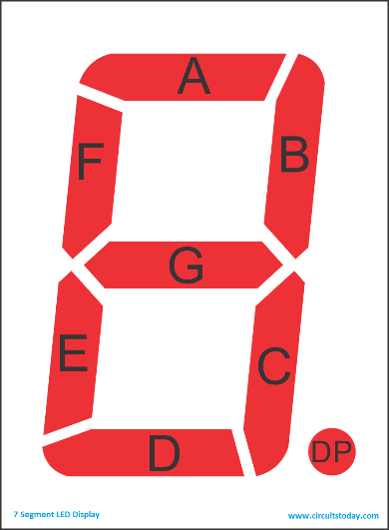

* 1. showNum(int num)

Funktiolla valitaan mikä numero näytöllä tulisi näkyä. Parametri num voi olla numero 0-9. Muut arvot tyhjentävät näytön.

* 1. blank()

Funktiolla voidaan näyttö tyhjentää.